1.需求分析

1.需求概述：

1.1 目标：

1.2 运行环境：

1.3 用户的特点：

1.4 约束条件：

1.5 目标用户：

2. 功能需求：

2.1 备忘录：

2.2目标的制定：

2.3自我学习时间：

2.4浏览：

2.5成就系统：

2.6查询系统：

3. 能力需求：

3.1：个人要求：

3.2：小组要求：

4.性能需求：

4.1精度要求：

4.2时间特性要求：

4.3灵活性：

5.界面需求：

5.1主界面：

5.2查询界面：

5.3注册界面：

6.其他需求：

6.1安全性：

6.2可分享：

2.可行性分析：

1引言

1.1背景：

1.2项目概述:

2.可行性分析的前提

2.1项目的要求

2.2项目的目标

2.3项目的环境、条件、假定和限制

2.4进行可行性分析的方法

3.经济可行性(成本----效益分析)

3.1投资

3.2预期的经济效益

3.3市场预测

4.技术可行性(技术风险评价)

5.操作可行性

6.法律可行性

7.用户使用可行性

8.注解

附录

# 1.需求分析

## 1.需求概述：

### 1.1 目标：

作为学生，最主要的任务当然就是好好学习，天天向上。可是，在大学的生活过于放松，没有了老师的监管，同学家长的监督，大部分人总是会在平时的时间里面不好好学习，不能够充分利用自己的时间。每次制定好计划之后总是因为自己的懒惰或日程的改变而无法完成，坚持不了自己最初的想法，在学期结束以后，对着自己的成绩唉声叹气，却毫无解决办法。到了暑假，还是将所有学习的想法，当初定下来的宏远目标抛之脑后，到最后学习一落千丈，再也补不回来。

因此，我们想要做一款能够管理自己时间的软件。让每个人每天的日常生活能够有所规划，实现每个人生活中的一个又一个 的小目标。

### 1.2 运行环境：

在安卓系统6.0或以上，要求手机运行内存有1GB且支持无线上网工能，手机内存要有500MB以上剩余空间

### 1.3 用户的特点：

该App的目标人群主要为一下几类：

1.在校学生，有自己的宏图大志却因为缺乏自我约束力的学生

2.健忘或记性很差的人群

### 1.4 约束条件：

**开发期限限制：**时间只有四个月，相对而言还是比较紧迫的。

开发平台与工具：我们使用Windows10或Windows7作为主要的系统开发平台开发软件需求，软件工具会用到Android eclipse Axure rp Navicat

**软件开发生命周期模型：**我们采用瀑布模型作为软件生命周期模型，因为瀑布模型适用于需求比较固定的情形，并且实行起来较为简单。

**技术：**我们目前所学的知识比较浅薄，许多Android开发的知识并没有学习到或者掌握到，我们也缺少UI设计师，因此在软件开发的过程中可能会遇到各种各样的难题，因此许多问题我们会采用借鉴和参考别人已经写好的代码和方法。

**经费：**开发初期，我们目前能想到的所需要的经费是比较少的，需要的只是一些书籍和一台合适的安卓手机。

### 1.5 目标用户：

软件开发和测试人员，以及指导老师，以及目标用户

## 功能需求：

### 2.1 备忘录：

能够及时的记下自己所必需要做的事情，并记录好时间，在时间到了的时候，进行铃声的提醒。

### 2.2目标的制定：

给用户时间表，每天的，每周的，每年的。记录好自己所要做的，在每天的晚上，每周的结束之际，进行一次总结打卡，哪些事完成了，哪些事没有完成，归纳总结，签到。

### 2.3自我学习时间：

在用户开始了自己的学习时，打开软件，有一个开始学习的按钮，可以设置一个自己预计学习的时间，在学习结束以后提醒。

### 2.4浏览：

在主界面可以浏览每天的目标，计划以及备忘录。

### 2.5成就系统：

类似蚂蚁森林里面的种树，在每天完成自己制定的目标以后，可以收取能量，为树提供养分，同时，在一天的荒废以后，由于没有养分，也会枯萎。

### 2.6查询系统：

可以查询每天的目标，已完成的目标，未完成的目标，对自己的情况有具体的了解，从而督促自己的学习，或是有对自己学习情况的鼓励

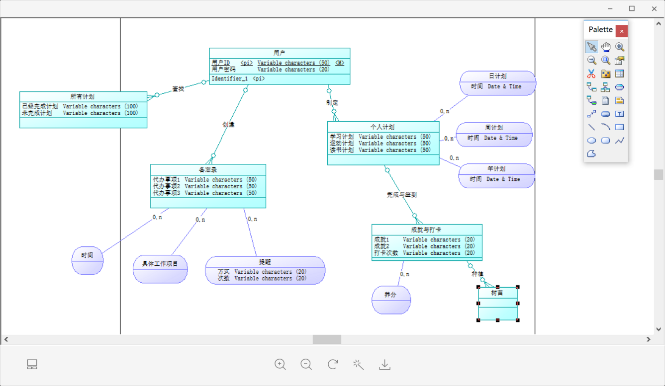

## 能力需求：

3.1：个人要求：每个人都需要一定的编程能力和自学能力

3.2：小组要求：组内要多交流多分享，弥补其他人的不足

## 4.性能需求：

4.1精度要求：在查询目标时有准确的定位，对于备忘录上的提醒准时可靠

4.2时间特性要求：每次操作的响应时间在1到2秒钟

4.3灵活性：每天的计划随时可以进行改变

5.界面需求：

5.1主界面：分为三个板块，第一个板块是学习时间，进行学习的倒计时。第二个板块是备忘录，进行事件的记录及查询，第三个板块是目标制定及计划。

5.2查询界面：可以按日期查询每天每周的目标计划，也可以查询自己的备忘录。简洁明了，能够明确的得到自己想要查询的结构。

5.3注册界面：用户可以主界面上选择注册，在注册界面上填写自己的基本信息（昵称，性别。爱好，年龄，以及最大的一个梦想。。。）

## 6.其他需求：

6.1安全性：对用户的登陆进行验证。

6.2可分享：与朋友进行比拼，增大目标的执行力度，加快目标的完成，增加用户的动力。

# 2.可行性分析：

## 1引言

### 1.1背景：

在现在社会人们日渐低头化，让就业人士、学生在工作学习上效率大打折扣，所以想做一个效率软件，帮助减少滑动手机的次数，提高我们的学习效率，有一天无意间支付宝的蚂蚁森林给了灵感，这两者结合，实现专注的时间为树苗浇水，滑动手机的低效率则使树枯竭。

### 1.2项目概述:

用简单的方式帮助保持专注，培养高效率生活习惯。开发者抓住社会被诟病的低头现象来获得学生和已就业人士的市场，使用手机最频繁的也是这一圈人群，显然他们对此类的软件需求更大，这种社会问题值得去解决。

## 2.可行性分析的前提

### 2.1项目的要求

完成一项可用的专注森林软件

### 2.2项目的目标

软件可运行达到用户满意的标准

### 2.3项目的环境、条件、假定和限制

服务器选用Intel CPU，选择Windows系统。

开发语言选择JAVA。

开发平台选择eclipse平台。

提供对外服务所要求的相应的安全保障。

### 2.4进行可行性分析的方法

## 3.经济可行性(成本----效益分析)

### 3.1投资

承办方的投入和赞助商的协助，人员基金和技术设备的支持，基本软件建设投资(如开发环境、设备、软件和资料等)，其他一次性和非一次性投资(如技术管理费、培训费、管理费、人员工资、奖金和差旅费等)。

### 3.2预期的经济效益

#### 3.2.1一次性收益

#### 3.2.2非一次性收益

#### 3.2.3不可定量的收益

#### 3.2.4收益/投资比

#### 3.2.5投资回收周期

### 3.3市场预测

## 4.技术可行性(技术风险评价)

该项目由三人组成一个小组进行开发，现有的环境和设备已经准备好了。我们采用的操作系统为windows系统。该软件的界面原型将使用Axure RP，这项软件我们将自我学习。方便快捷。后端我们将使用java语言，面向对象程序设计在上学期已经学过。同时我们将使用mysql建立数据库，并存储数据。在上个学期以及这个学期我们已经学过了数据库系统原理以及数据库系统设计与开发。在界面的设计上我们还选择了photoshop进行界面的优化，升级。ps技术在以前有用过，在软件的开发过程中我们也会进行适当的学习并向周围的同学请教。

在现有的软件和技术中，可以实现这个简单app的开发，现如今的技术条件可以使技术开发人员实现各项功能，在投入成本方面和承包方达成协议。开发不顺时，适当增加经费和技术人员再风险估计这项目的持续发展。

**Windows：**

Microsoft Windows,是美国微软公司研发的一套操作系统，它问世于1985年，起初仅仅是Microsoft-DOS模拟环境，后续的系统版本由于微软不断的更新升级，不但易用，也慢慢的成为家家户户人们最喜爱的操作系统。

Eclipse

Java的编程软件。

**Navicat：**

Navicat是一套快速、可靠并价格相当便宜的数据库管理工具，专为简化数据库的管理及降低系统管理成本而设。它的设计符合数据库管理员、开发人员及中小企业的需要。Navicat 是以直觉化的图形用户界面而建的，让你可以以安全并且简单的方式创建、组织、访问并共用信息。

**axure rp：**

Axure RP是一个专业的快速原型设计工具。Axure（发音：Ack-sure），代表美国Axure公司；RP则是Rapid Prototyping（快速原型）的缩写。

**Adobe Photoshop：**

Adobe Photoshop，简称“PS”，是由Adobe Systems开发和发行的图像处理软件。

Photoshop主要处理以像素所构成的数字图像。使用其众多的编修与绘图工具，可以有效地进行图片编辑工作。ps有很多功能，在图像、图形、文字、视频、出版等各方面都有涉及。

**Javascript：**

JavaScript一种直译式脚本语言，是一种动态类型、弱类型、基于原型的语言，内置支持类型。它的解释器被称为JavaScript引擎，为浏览器的一部分，广泛用于客户端的脚本语言，最早是在HTML（标准通用标记语言下的一个应用）网页上使用，用来给HTML网页增加动态功能。

**Visual Studio 2005：**

复杂的应用程序需要多支训练有素的开发团队来实现。对于开发团队作出的任何主要承诺来说，信息交流都是成功的一个基本元素。新的 Visual Studio Team System 扩展了 Microsoft 的优秀功能，即，通过提供与业务紧密集成的、可扩展的、能够增加成功几率的生命周期工具，从而为用户提供高效的工具。能否成功主要取决于，为了降低交付解决方案的复杂性，团队间是否进行了充分的交流。

## 5.操作可行性

使用什么软件来达到我们想要的效果

## 6.法律可行性

这一类软件的功能相似，在表现形式和功能上协商好开发的可行性，避免模仿的侵权。

## 7.用户使用可行性

用户使用不受限制，简单的app带给用户简单的体验，用户不需要受特别培训和学习就能掌握app的使用。

## 8.注解

本章应包含有助于理解本文档的一般信息(例如原理)。本章应包含为理解本文档需要的术语和定义，所有缩略语和它们在文档中的含义的字母序列表。

# 附录

附录可用来提供那些为便于文档维护而单独出版的信息(例如图表、分类数据)。为便于处理附录可单独装订成册。附录应按字母顺序(A，B等)编排